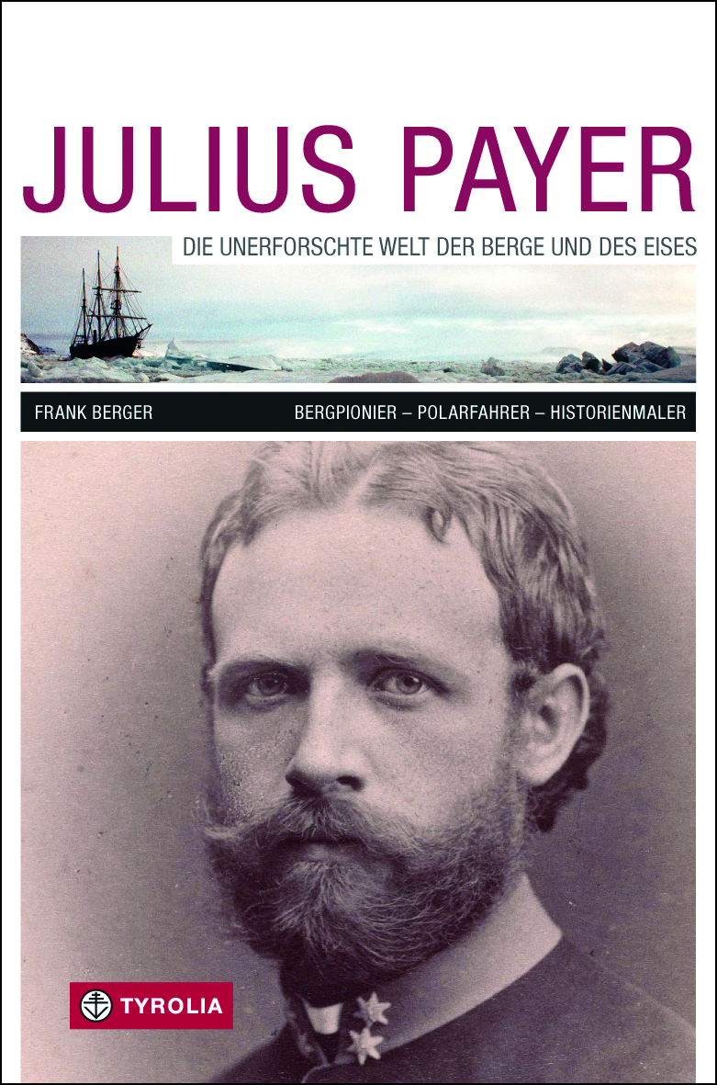

Frank Berger
Julius Payer
Die unerforschte Welt der Berge und des Eises
Bergpionier – Polarfahrer – Historienmaler
268 Seiten, 48 farb. und 43 sw. Abb., 15 x 22,5 cm,
gebunden mit Schutzumschlag
Tyrolia-Verlag, Innsbruck-Wien 2015
ISBN 978-3-7022-3441-6
€ 9,95
Auch als E-Book erhältlich: ISBN 978-3-7022-3442-3
€ 8,99

Die Berge, das Eis und die Finsternis
Die Biografie eines Abenteurers, Erstbesteigers, Polarfahrers, Schriftstellers und Malers
Julius Payer gehört zu den größten und bedeutendsten Entdeckern Österreichs und zu den ganz wenigen österreichischen Polarfahrern von Weltrang. Sein bewegtes, spannendes und abenteuerliches Leben wird anlässlich seines 100. Todestages in dieser detailliert recherchierten und umfangreich bebilderten Biografie nachgezeichnet. Der im nordböhmischen Kurort Teplitz-Schönau geborene Payer war ein Mann mit vier Karrieren. Als Alpinist führte er innerhalb von fünf Jahren 21 Erstbesteigungen im Adamello-Presanella-Gebiet und 38 Erstbesteigungen im Ortler-Gebiet durch. Als Polarfahrer entdeckte er im Zuge einer spektakulären Expedition, die mehr als einmal auf Messers Schneide stand, neue Gebiete in Nordostgrönland (1869/1870) und auf Franz-Josef-Land (1873/1874). Als Schriftsteller verfasste er die geografischen Grundlagenwerke zu fünf Gebieten der Ostalpen und landete mit seinem polaren Reisebericht einen österreichischen Bestseller des 19. Jahrhunderts. Als Historienmaler war er außerdem mit seinen Monumentalgemälden für kurze Zeit weltberühmt.

Der Autor: Frank Berger, geb. 1957, ist promovierter Historiker und Kurator am Historischen Museum Frankfurt. Zu seinen Forschungsschwerpunkten zählen: Numismatik, Wissenschaft und Forschung, Technik und Industrie. Frank Berger beschäftigt sich seit Jahren mit der Geschichte der Polarforschung und hat bereits zahlreiche Bücher zum Thema publiziert.

